Влияние проституции на демографию
Проституция - это деятельность в обществе, являющаяся предметом дискуссии с незапамятных времён. Одни выступают «за», другие «против» и имеют на то причины. Поскольку эта деятельность существовала всегда и пользуется популярностью до сих пор, она неизменно оказывает влияние на ряд важнейших демографических и медицинских показателей. Собственно, вся полемика сводится к разрешению одного вопроса: необходимо ли перестать противится человеческой природе и отдаться животным влечениям или же признать человека сильнее, чем его рудиментарные инстинкты, кроющиеся в недрах бессознательного и контролировать пагубные для общества стремления. Но отбросим дискуссионную часть этого вопроса и постараемся разобраться, как этот феномен отражается на демографических показателях и какое влияние оказывает на институт семьи.
Обратимся к терминологии и законодательству. В 1649 году Алексей Михайлович запретил сводничество. Запрет был повторён Петром II 12 сентября 1728 года и Анной Иоанновной в 1736 году. Законодательно термин утвердился только во времена правления Екатерины II: «Проституткой по смыслу нашего законодательства должна называться всякая женщина, промышляющая торговлей своего тела, согласная за известное вознаграждение плотскую связь со всяким того пожелавшим» - говорится в Уставе о наказаниях, налагаемых мировыми судьями 1885 года издания. Сама проституция была криминализована в нашей стране 20 мая 1763 года, сенатский указ грозил «непотребным» женщинам ссылкой в Сибирь. Устав благочиния 1782 года карал как проституцию, так и сводничество заключением в смирительный дом сроком на полгода. Современное понятии проституции в законодательстве не введено, однако под ним стоит понимать систематическое предоставление сексуальных услуг за плату. Тем не менее, существует достаточно много связанных с этим феноменом статей:
- Занятие проституцией: ст. 6.11 КоАП РФ - штраф в размере от 1500 до 2000 рублей.
- Организация занятия проституцией: ст. 241 УК РФ - от 5 до 10 лет лишения свободы.
- Вовлечение в занятие проституцией: ст. 240 УК РФ - от 3 до 8 лет лишения свободы.
И ряд других, менее популярных статей. В целом проституция в Российской Федерации запрещена и карается довольно жёстко. Тем не менее, по данным «Новой газеты» на начало 2015 г., только в Москве примерно 30 тысяч человек профессионально занимаются проституцией и действует полторы тысячи интимных заведений, как правило, замаскированных под сауны и салоны эротического массажа. Более точных данных по вопросу нет, однако убедится в правдоподобности цифр не составляет труда, достаточно набрать характерный поисковый запрос в браузере. Если для примера взять город Челябинск, то в интернете мы обнаруживаем примерно 800 уникальных объявлений, при населении города примерно в 1 миллион 200 тысяч и не считая «специализированных заведений», мужской проституции и «уличных встреч». По данным МВД на 2012 год, в России всего насчитывается около 1 млн проституток. На сегодняшний день необходимо констатировать факт о неисполнении законов Российской Федерации в данной области. Получается, что проституция существует в нашей стране достаточно давно и при этом не «благодаря», а скорее «вопреки» законодательству.
Но наша страна отнюдь не единственная в мире, столкнувшаяся с этой проблемой. В других странах и, пожалуй, что во все времена, существовала проституция. Однако не все страны стали с ней бороться. Существует ряд стран, в которых проституция официально легализована, а публичные дома узаконены. С разными юридическими уточнениями, этими странами являются: Аргентина, Австрия, Бангладеш, Бельгия, Белиз, Боливия, Бразилия, Великобритания, Венесуэла, Венгрия, Гватемала, Германия, Гондурас, Греция, Дания, Израиль, Индия, Индонезия, Ирландия, Италия, Казахстан, Канада, Кипр, Киргизстан, Колумбия, Коста-Рика, Латвия, Ливан, Люксембург, Мексика, Нидерланды, Никарагуа, Новая Зеландия, Панама, Парагвай, Перу, Польша, Португалия, Сальвадор, Сенегал, Сингапур, Словакия, Турция, Уругвай, Франция, Чехия, Чили, Швейцария, Эквадор, Эстония, Эфиопия. Вот как это выглядит на карте мира, где красным отмечены эти страны:
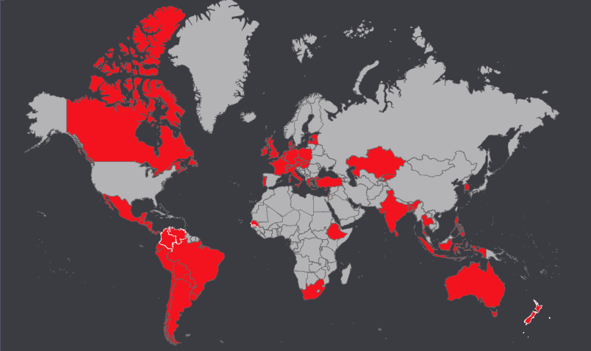
Если разобраться, то проституция в мире легализована в 51 стране мира из 252 стран, то есть примерно в каждой пятой или в примерно 20,2 % стран. На карте видно, как это выглядит с учётом территории каждого государства, не так уж и много для нашего полушария. Стоит так же добавить, что В США проституция разрешена только в нескольких графствах штата Невада, несмотря на полную легализацию и фактически авторства «порноиндустрии».
При таком рассмотрении удобно проследить зависимость между отношением государства к проституции и демографическими показателями. Безусловно, эти показатели являются отражением всей демографической политикой страны, но и отношение к проституции является её немаловажной частью. На графике ниже представлен показатель рождаемости на 1000 человек за 2014 год по данным Всемирного Банка для 202 известных стран, расположенных по убыванию значения. Синим цветом обозначены страны где проституция запрещена, красным - в которых легализована.

По графику видно, что почти все перечисленные страны не входят в первые 100 стран по уровню рождаемости, на их демографическую политику лучше не ориентироваться при разработке собственной. Зависимость между легализованной проституцией и рождаемостью, пускай и не такая явная, но всё же есть и работает не на пользу последней. Здесь уместно говорить обо всей культуре и отношению к сексу в исследуемых странах. Секс-культура работает на уничтожение института семьи и традиционных ценностей. Это не есть закономерное эволюционное развитие в биологическом смысле, так как эволюцией отсекаются любые пагубные стремления тем образом, что «подверженные» просто не дают потомства. Поэтому нужно констатировать данную тенденцию как неправильную, как ошибку.
Поговорим о происхождении самого феномена проституции. Она существует давно и везде, следовательно, не требует ни специальной умственной активности, ни специальных исторических условий. Резонно будет предположить, что и истоки кроются в древнем, а вернее - «бессознательном». С точки зрения психологии - этот процесс до боли прост и обусловлен первичными физиологическими стремлениями на уровне животного, а как известно - человек тоже животное. Существует у человека и репродуктивная функция, однако эта функция сложнее, чем может показаться на первый взгляд. В случае с мужчиной, проституция позволяет получить необходимое «в обход» существующим биологическим законам, которые требуют от мужчины определённых усилий. В случае с женщиной, это способ заработка, то есть получение средств на обеспечение своего потомства. Проституция одновременно стремится обойти общечеловеческие и биологические законы, при этом она же к ним апеллирует. Получается, что данный феномен является побочным эффектом надстройки над бессознательным - сознании, которое пытается противоречить бессознательному и при этом ему же удовлетворять. Именно поэтому, проституция всегда была презираема обществом, а именно столько, сколько существует этот термин. Ни в одной стране мира, даже где она легализована, нет никакой гордости или чести в посещении публично дома. Потому что большинство понимает, что это неспособность контролировать инстинкты, животные позывы, которые к тому же не имеют ничего общего ни с сознанием, ни с бессознательным.
Стоит также отметить, что феномен проституции в нынешнем его проявлении в нашей стране существует не так давно. Только с начала 90-х годов в сознании российского человека появляются термины «мужская проституция» и «детская проституция». Безусловно, это связано с внедрением и широким распространением западной культуры и антисемейных ценностей. Бесконтрольное навязывание антироссийского типа мышления привело к образованию «демографической ямы». Резкое возрастание смертности и куда большее уменьшение рождаемости. Нынешние отношение к проституции и её широкое распространение - это прямое следствие разрушительных воздействий конца 80-х годов - начала 90-х годов.
Но феномен остаётся, сколь бы этому не сопротивлялись учёные умы. Поэтому имеет смысл рассмотреть влияние проституции на современное общество. Полное разрушение института семьи, который является залогом существования нормального общества и перспективы деторождения. Неспособность выстраивать нормальные межполовые взаимоотношения, отрицание необходимости брака. Отношение к человеку - как к собственности и вещи, которую можно купить и оценить по десятибалльной шкале. Нравственная деградация, которая предполагает возможность уничтожения любых общепринятых человеческих ценностей, попустительское отношение к правам и свободам. Возможность удовлетворить свои плотские потребности без определённы усилий порождает инфантилизм. Полная неспособность человека решать жизненные вопросы самому. Такой феномен присутствует в ряде развитых европейских государств, нежелание брать на себя ответственность и решать проблемы. В любой спорной ситуации привлекать третью сторону - представителя закона, даже при межличностном конфликте. Конечно, на это работает не только легализованная проституция, но всё это связано.
Существует и оппонирующее мнение, например, что легализованная проституция делает жизнь человек проще, а людей - счастливее. Ниже представлены данные ВОЗ за 2012 год (более актуальных нет) по уровню самоубийств. На графике расположены 171 известная страна по убыванию показателя число суицидов на 100 тысяч человек за год по странам всего (мужчин и женщин). Красным обозначены страны где проституция легальна, синим - запрещена. Из данных мы видим, что никакой корреляции между числом самоубийств и легализованной проституцией нет. Отсюда делаем вывод, что возможность законного получения эскорт-услуг не делает гражданина намного счастливее.

В Российской Федерации не утихают споры вокруг вопроса легализации проституции, в основном в рамках предвыборных программ и дебатов, с целью привлечь большую аудиторию в свой электорат. В политологии, к сожалению, не существует понятия качества электората, только показатель количества. Однако властные элиты нашей страны придерживаются консервативного взгляда на этот вопрос, поскольку отражают мнение большинства граждан, а это радует. В России существует проблема с рядом демографических показателей. Как мы уже выяснили, проституция плохо влияет на эти показатели. Но в нашей стране она всё-таки присутствует, причём в огромных масштабах. Наблюдается зависимость, между широким распространением проституции и нежеланием заводить семью, рожать детей. Необходимо вернуть вопрос о проституции на повестку дня, но не о её легализации, а о её правовой несостоятельности и государственной ненужности, а, следовательно, её ликвидации как существующего факта на всей территории страны. Если обратиться к истории, то борьба с проституцией существует столько же, сколько и сам этот феномен. Следовательно, бороться с ней природно-естественно, а, поскольку она снижает рождаемость, ещё и биологически-правильно.

http://www.novayagazeta.ru/inquests/66808.html
http://www.ntv.ru/novosti/452258
Карта создана при помощи онлайн-сервиса http://www.amcharts.com

